1. 根据PDF文档的项目需求，理解所有页面的条理和需求元素，使用AI（Adobe Illustrator）或PS绘制 主框架页面及2-3张其它页面，界面风格、色调和功能放置无需与PDF严格一致，按照实际需求点进行调整或优化
2. 设计一个具有物联网 云 设备接入概念的logo图标及名字，突出设备之间通过云的连接、数据交换。

logo图标和名字放置位置如下图所示。

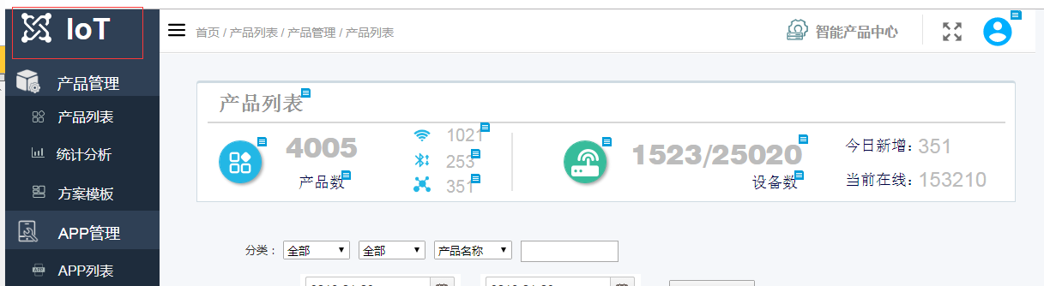

如无法精确定义，可先拟初稿，注意参考资料和网站连接的保存（连接和图片通过word归类整理好）